Внимание – установились низкие температуры наружного воздуха, а исправная печь – это залог тепла и безопасности!!!

Основными причинами возникновения пожаров в жилье по-прежнему является неосторожное обращение с огнем, а для данного времени года наиболее актуальна причина – нарушение правил пожарной безопасности при эксплуатации печного отопления.
Важным условием предупреждения пожара от печного отопления является строгое выполнение правил пожарной безопасности при их эксплуатации. Строительные нормы и правила требуют, чтобы любая печь отвечала строгим противопожарным требованиям: дымовая труба печи при проходе через деревянные чердачные или междуэтажные перекрытия должна иметь утолщения кирпичной кладки (разделки) с таким расчетом, чтобы расстояние от внутренней поверхности трубы, смываемой топочными газами, до сгораемых элементов дома было не менее 51 см для печей с интенсивной топкой и 38 см для жилых домов, квартир.
В целях предупреждения возникновения пожара от выпавших горящих углей, перед топочной дверкой печи следует прикрепить лист железа размером 50х70 см. если имеются трещины или не плотности в кладке печи, их нужно тщательно замазать глиной. На чердаках все дымовые трубы и стены, в которых проходят дымовые каналы, для более легкого обнаружения щелей и трещин должны быть побелены известью. Накопившаяся в дымоходах печи сажа может загореться, горение ее сопровождается вылетом из трубы пламени и искр, что также может привести к пожару. При горении сажи развивается высокая температура, которая может вызвать нарушение прочности кирпичной кладки и образование в ней трещин. Чтобы избежать подобных факторов, не реже одного раза в два месяца следует очищать дымоходы и печи от сажи. Зола и шлак, выгребаемые из топок, должны быть пролиты водой и удалены в специально отведенное для них безопасное место.
При эксплуатации печного отопления ЗАПРЕЩАЕТСЯ:
- оставлять без присмотра топящиеся печи, а также поручать надзор за ним малолетним детям;
- располагать топливо, другие горючие вещества и материалы на предтопочном листе;
- применять для розжига печей бензин, керосин, дизельное топливо и другие ЛВЖ и ГЖ;
- топить углем, коксом печи, не предназначенные для этих видов топлива;
- перекаливать печи, а также топить их продолжительно время.

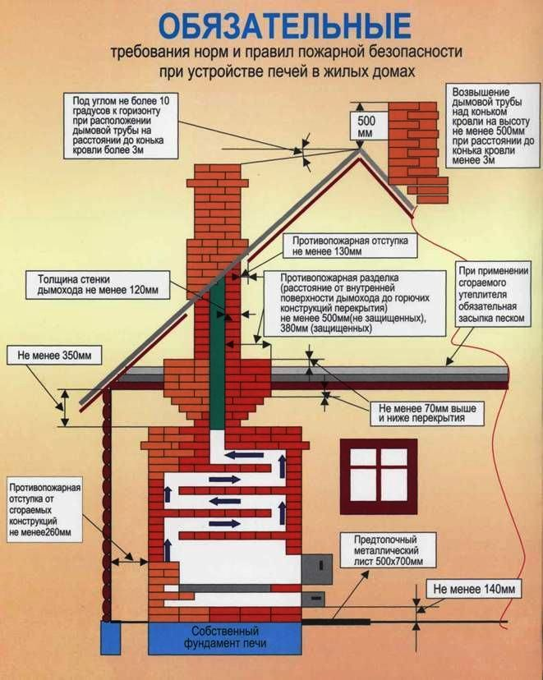

Дознаватель ТОНД и ПР №9УНД и ПР ГУ МЧС России по Алтайскому краю
майор внутренней службы Розенгрин Э.А.

